

UNIVERSIDAD TÉCNICA ESTATAL DE QUEVEDO

FACULTAD DE CIENCIAS DE LA INGENIERÍA
INGENIERÍA TELEMÁTICA

ASIGNATURA:
EMPRENDIMIENTO E INNOVACIONES TECNOLÓGICAS

DOCENTE:
ING. GUERRERO GOYES KENYA ANMARIT

ALUMNO:
MORALES COBEÑA MIYAKO KUSHIRO

DÉCIMO SEMESTRE
2025-2026 PPA
QUEVEDO, ECUADOR 28 DE JUN. DE 25
Contenido
ANÁLISIS FODA 3
TECNOLOGÍAS EMERGENTES QUE PODRÍAN APLICARSE A NUEVOS PRODUCTOS O SERVICIOS 4
PROTOTIPOS DE PRODUCTOS O SERVICIOS INNOVADORES UTILIZANDO HERRAMIENTAS Y RECURSOS DIGITALES 5
REFERENCIAS 8

ANÁLISIS FODA

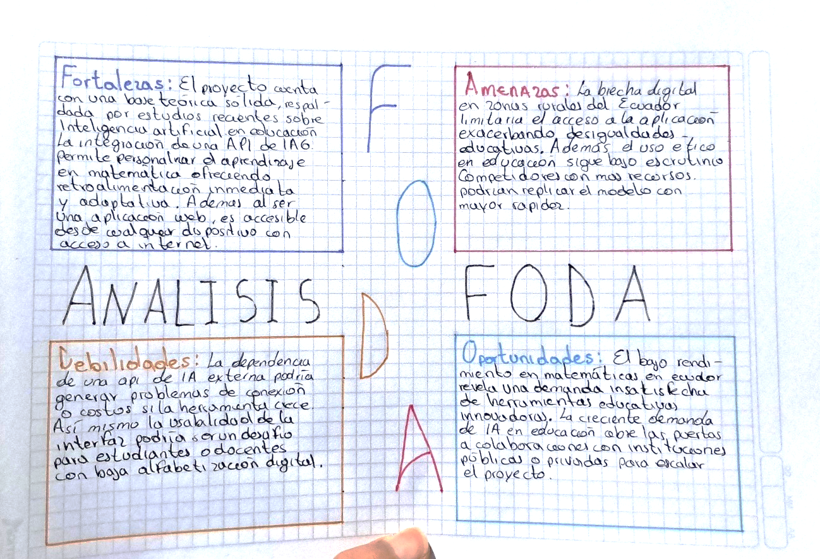

TECNOLOGÍAS EMERGENTES QUE PODRÍAN APLICARSE A NUEVOS PRODUCTOS O SERVICIOS
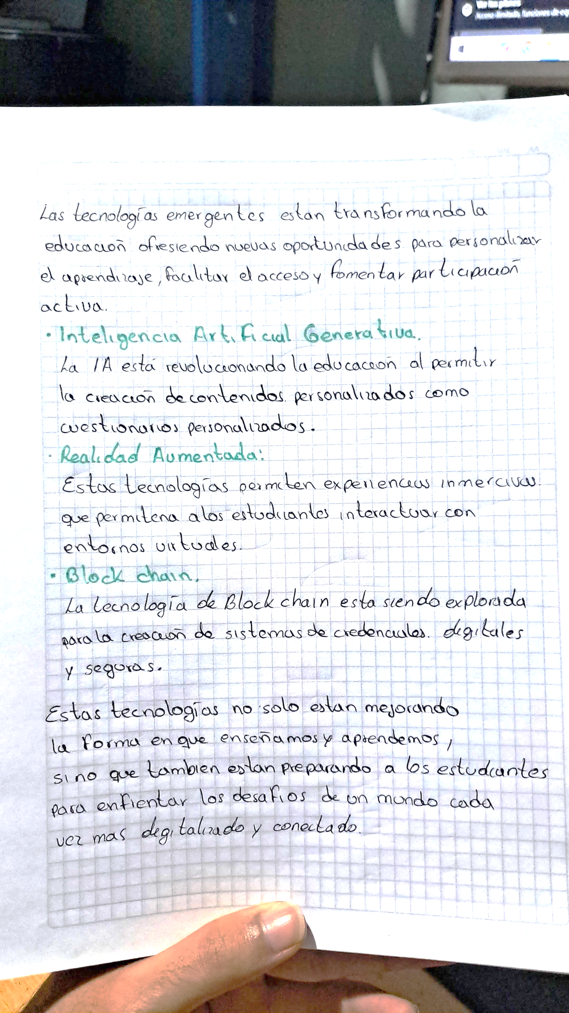

[1], [2], [3]

PROTOTIPOS DE PRODUCTOS O SERVICIOS INNOVADORES UTILIZANDO HERRAMIENTAS Y RECURSOS DIGITALES
Para la creación de un prototipo usando herramientas digitales, se decidió usar la nueva herramienta de Google que se llama Stich[4].

Ilustración 1.
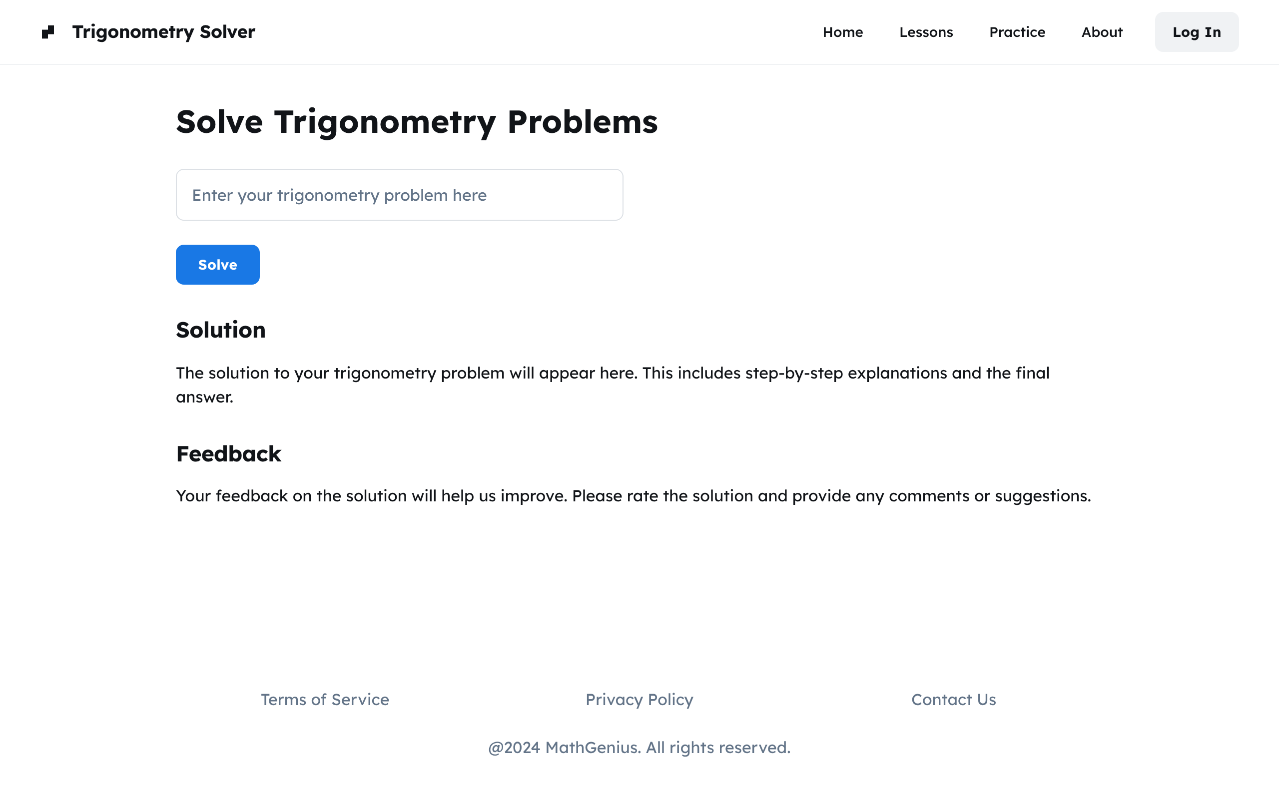
Ilustración 2.
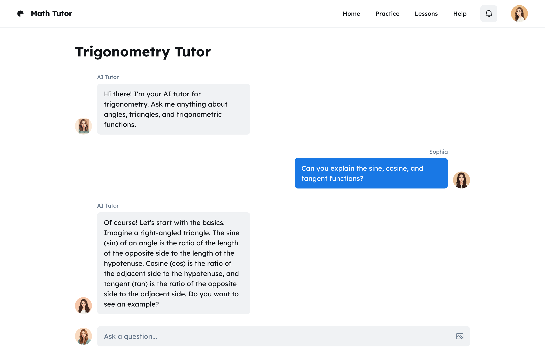
Ilustración 3.
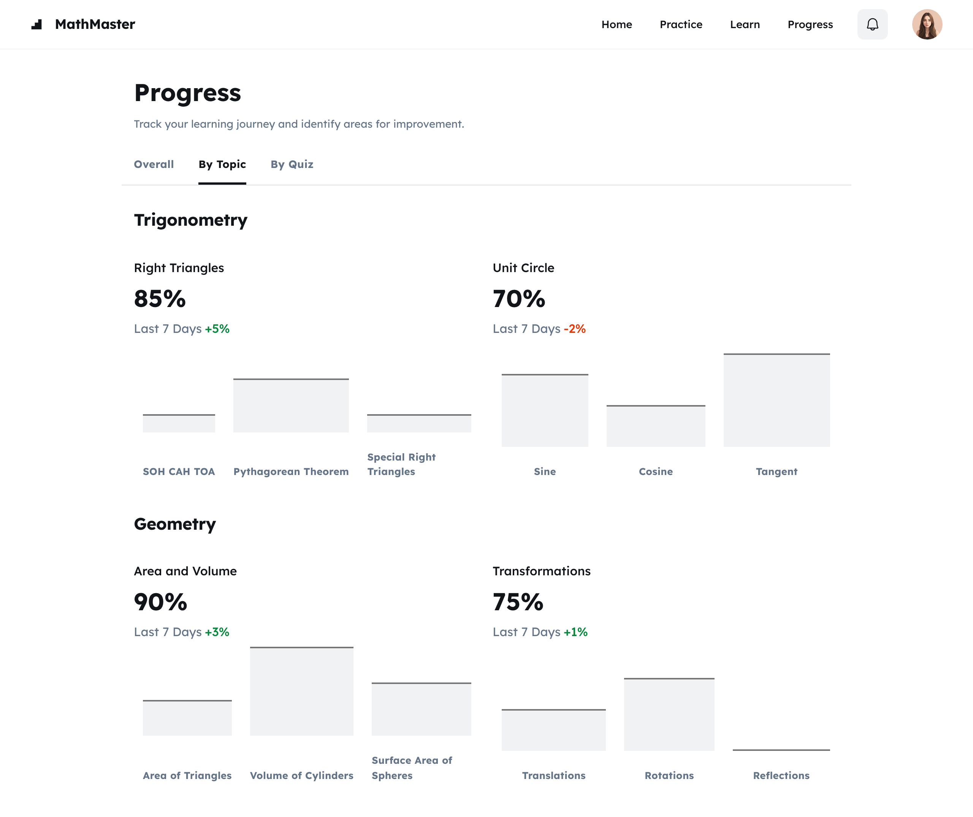
Ilustración 4.
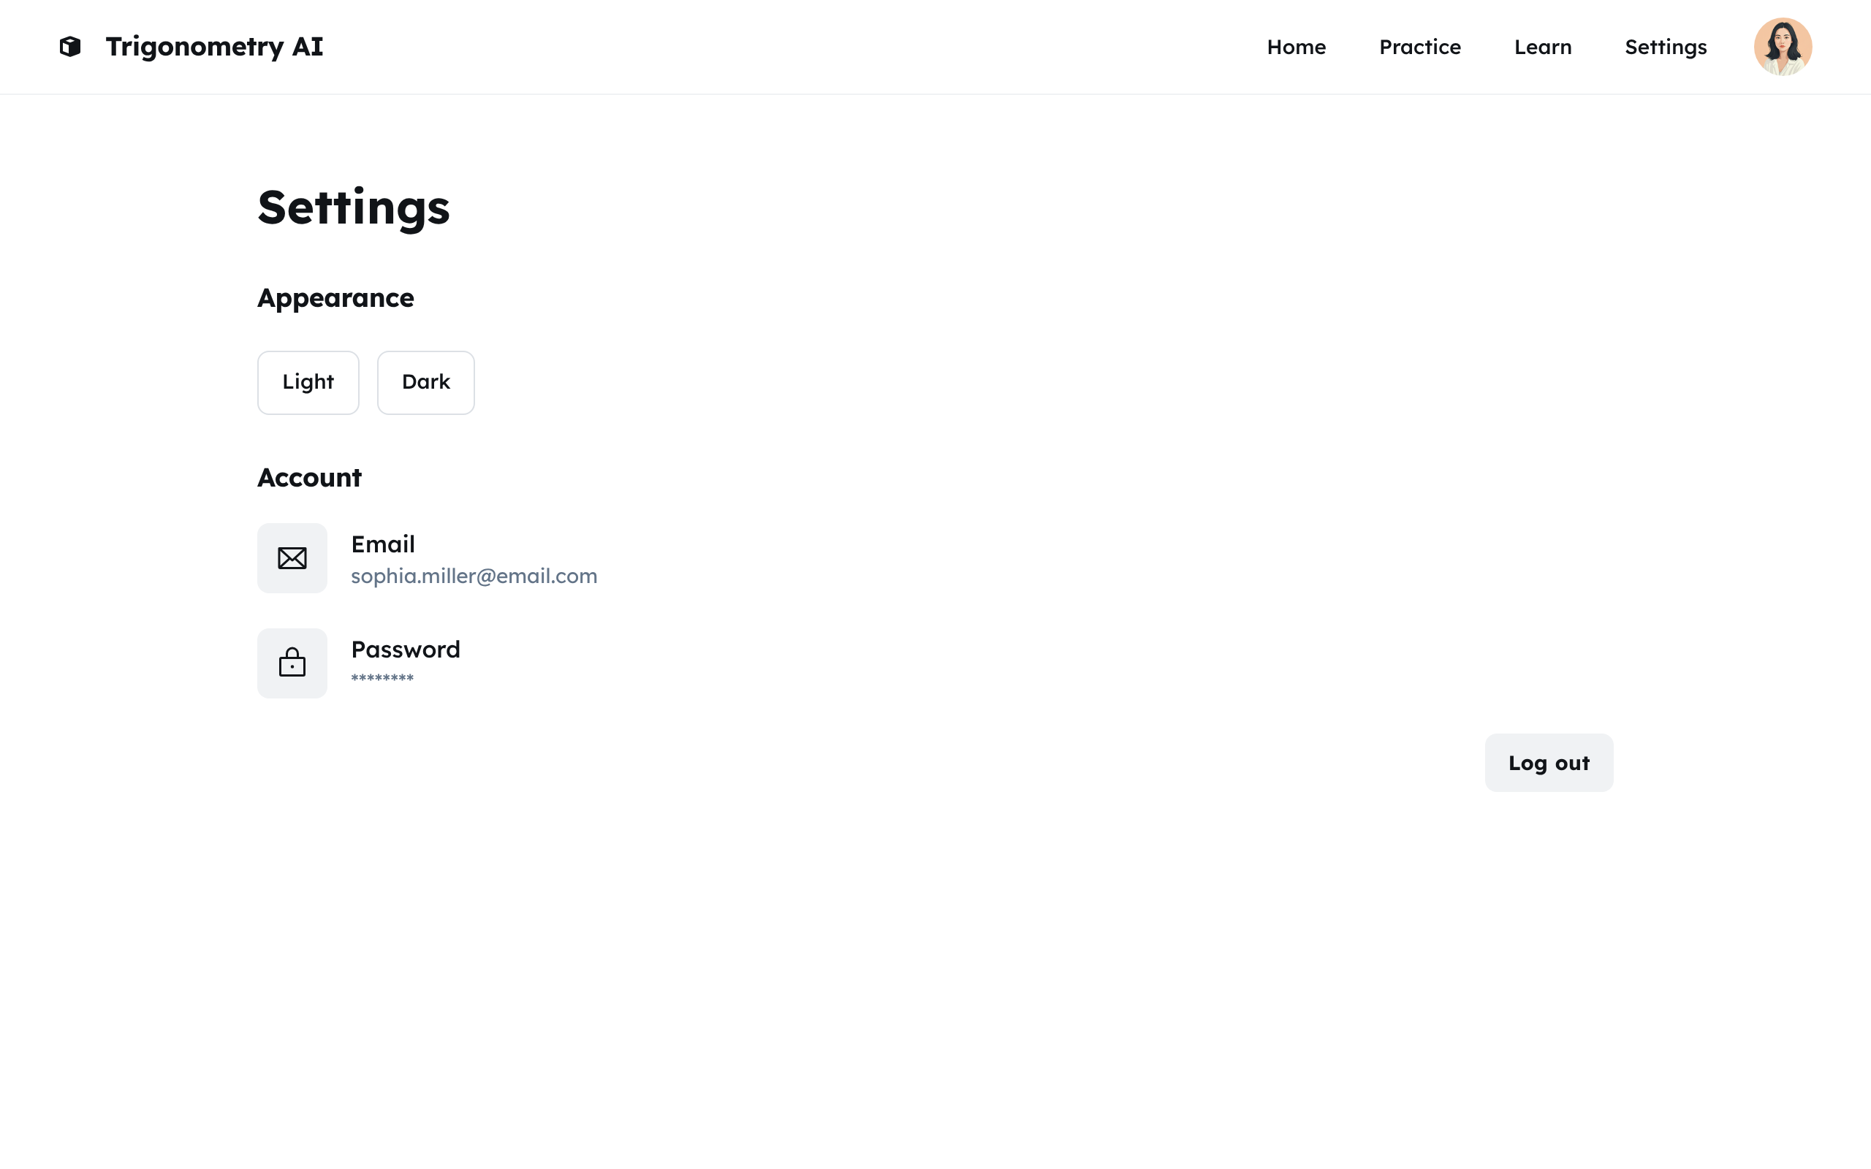
Ilustración 5.

REFERENCIAS

[1] J. E. Perezchica-Vega, J. A. Sepúlveda-Rodríguez, and A. D. Román-Méndez, “Inteligencia artificial generativa en la educación superior: usos y opiniones de los profesores,” European Public & Social Innovation Review, vol. 9, pp. 1–20, Aug. 2024, doi: 10.31637/EPSIR-2024-593.
[2] A. Bartolomé and C. Lindín, “Posibilidades del Blockchain en Educación,” Education in the Knowledge Society (EKS), vol. 19, no. 4, pp. 81–93, 2018, doi: 10.14201/EKS20181948193.
[3] X. Basogain, M. Olabe, K. Espinosa, C. Rouèche, and J. C. Olabe, “Realidad Aumentada en la Educación: una tecnología emergente”, Accessed: Jun. 27, 2025. [Online]. Available: http://multimedia.ehu.es
[4] “Stitch - Design with AI.” Accessed: Jun. 27, 2025. [Online]. Available: https://stitch.withgoogle.com/

